Име:

дата: фак. No:
 | Въпроси – 15 т.
- Напишете условията за работа на MOS транзистора в режим на силна и слаба инверсия.
- Напишете условието за работа на MOS транзистора в областта на насищане и уравнението за дрейновия ток.
- Начертайте променливотоковата еквивалентна схема в областта на насищане на MOS транзистора (схема с ОС).
- Дефинирайте и изразете диференциалното изходно съпротивление и диференциалната изходна проводимост на МOS транзистора.
- Схема, основни параметри, характеристики и зависимости в простите токови огледала с CMOS транзистори.
 | Задаващ източник на ток – 3 т.
 | Определете токовете и напреженията във възлите на схемата, ако:  W1/L1= 40/2; W2/L2= 20/2; W3/L3= 75/3; W4/L4= 150/3; W5/L5= 100/3;  R = 1788.3Ω, еднакви транзистори Q1 и Q2 и VDD=3.3V. | 1 т.
 | Посочете начини за аналитично и графично определяне на изходното съпротивление $r_{\text{out}}$. | 1 т.
 | Променете схемата така, че да повишите изходното й съпротивление. | 1 т.
 | Операционен усилвател на проводимост – 13 т.
 | С помощта на матрицата Analog Array 2 синтезирайте схемата на двустъпален ОТА (ОТА на Милер) | 3 т.
 | Определете постояннотоковия режим на транзисторите в схемата. | 3 т.
 | Определете , стойността на коефициента на усилване $A_{u}$ и честотата $f_{T}$, ако: $\text{Iref}=\text{20}μA$ и $C_{c}=\text{10}\text{pF}$. | 3 т.
 | Посочете начин за определяне на коефициента на усилване и честотната лента чрез симулация. | 2 т.
 | Посочете начин за определяне на скоростта на нарастване на изходния сигнал чрез симулация. | 2 т.
 | SC схема – 5 т.
 | Изведете аналитичен израз за предавателната характеристика на схемата. | 2 т.
 | Начертайте подробните времедиаграми на схемата при подаване синусоидален входен сигнал. | 3 т.
 | $U_{\text{TNO}}=0,5V$; $K_{N}=\text{100}{μA}/{V^{2}}$ $λ_{n}≈\frac{0,1L_{\text{min}}}{L}$ $L_{\text{min}}=0\text{.}\text{35}μm$
 | $U_{\text{TPO}}=−0,5V$; $K_{P}=\text{40}{μA}/{V^{2}}$ $λ_{p}≈\frac{0,2L_{\text{min}}}{L}$ $L_{\text{min}}=0\text{.}\text{35}μm$
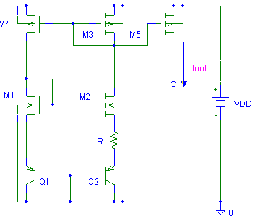 | 